ÚS d’EXCEL, MINITAB i STATGRAPHICS per generar NOMBRES ALEATORIS i MOSTRES
Es tracta en primer lloc de fer un full de càlcul amb Excel que ens triï aleatòriament 5 nombres enters de l’1 al 15 (amb la possibilitat, potser incòmoda, que es puguin repetir valors). Això pot ser utilitzat per generar mostres (amb reemplaçament) a partir d’un conjunt de números inicials.
Observeu, doncs, el full de càlcul següent:
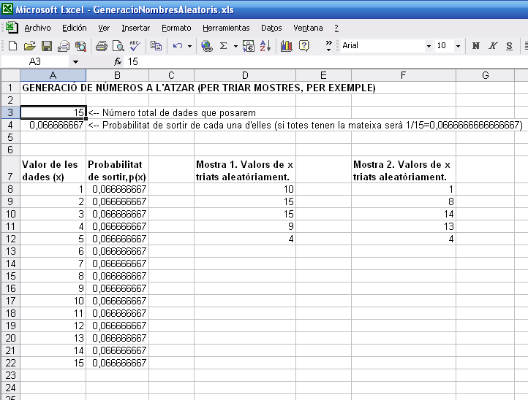
Les caselles més importants (no les que contenen explicacions de text) s’han fet de la manera següent:
A la casella A3 hem posat 15, que és el nombre total de dades que posarem.
A la casella A4 hem d’escriure =1/A3 per tal que calculi quina probabilitat de sortir li correspondrà a cada valor. Teniu en comte que, com que hi ha 15 valors, la probabilitat de sortir de cada un d’ells serà 1/15, és a dir, he de posar la fórmula =1/A3 en la casella A4.
Més avall hem posat els possibles valors de x que sortiran (com a títol hem posat Valor de les dades (x)). Sabem que han de ser els números de l’1 al 15. No cal que els escriviu tots, ja que si li doneu a l’Excel el primer, o sigui, el número 1, és capaç d’omplir els altres que falten. Fem-ho: poseu un número 1 a la casella A8. Valideu i quedeu-vos a la casella A8. Ara aneu al menú Edición | Rellenar | Series. Ompliu la finestra que apareix tal com es veu aquí:
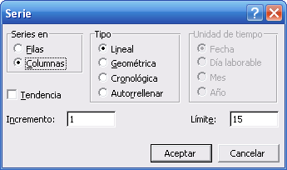
Veureu que hem marcat “Columnas” perquè la nostra sèrie està en columna, és a dir, verticalment. El tipus de sèrie és lineal, perquè per passar d’una quantitat a la següent haurem de sumar una quantitat constant que en el nostre cas és d’una unitat (el incremento és d’una unitat). Com que haurem d’arribar fins al 15 com a màxim hem posat límite15. Prement Aceptar finalment s’ompliran les caselles amb números de l’1 al 15. És pràctic, oi?
Ara hem d’omplir les caselles que porten a sobre el títol probabilitat de sortir, p(x). Col·loquem-nos, doncs, a la casella B8. La probabilitat que li pertoca a cada valor ja la sabem, ja que la vam calcular a la casella A4. Per tant, en B8 posarem =$A$4, perquè així ens traslladarà el valor que ens va sortir allí (hem posat símbols $ perquè sigui una referència absoluta, no relativa, és a dir, perquè quan es copiï es mantingui intacta i no canviï).
Ara hem de copiar la fórmula que conté la casella B8 a les altres caselles del rang B9:B22, ja que totes aquestes també tenen la mateixa probabilitat que la que hi ha en B8. Col·loquem-nos a la casella B8 i anem a Edición | Copiar. Després, seleccionem el rang B9:B22 i feu Edición | Pegar. Veureu que s’ha enganxat correctament la fórmula i el càlcul corresponent proporciona com a valor de la probabilitat la familiar quantitat 0,0666666667.
Ara ja gairebé ho tenim tot.
Podem continuar de dues maneres:

- 1a forma de fer-ho:
Amb l’opció Herramientas | Análisis de datos | Generación de números aleatorios.
Ara anem al menú Herramientas | Análisis de datos... | Generación de números aleatorios.
Observació: si no apareix el menú Análisis de datos és que al programa li falta un petit detall de configuració (caldria anar a Herramientas | Complementos i aquí seleccionar les opcions que comencin per Herramientas para análisis...). Ara sí que podreu anar a Herramientas i veureu que sí està Análisis de datos... | Generación de números aleatorios i podreu seguir.
Llavors, apareixerà una finestra que haurem d’omplir de la següent manera:
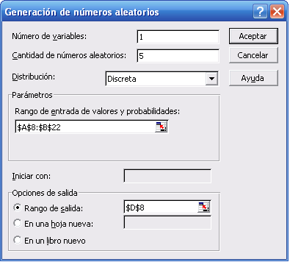
Explicació: nosaltres només volem una variable i per això hem posat número de variables: 1. La quantitat de nombres aleatoris que volem hem dit al principi de l’exercici que era 5, per tant hem posat Cantidad de números aleatorios: 5. La distribució que volem és discreta (nombres enters entre un nombre i altre). El rango de entrada de valores y probabilitades és el rang que conté els possibles valors i les probabilitats corresponents, que en el nostre cas és el rang que va de A8 a B22 (s’han posat referències absolutes i per això el rang bé donat així: $A$8:$B$22). Les Opciones de salida ens permetran especificar si volem posar els nombres aleatoris que es generaran en l’anomenat rango de salida en el mateix full, o bé si el volem en una fulla nova o bé si el volem en un llibre (arxiu) nou d’Excel. En el nostre cas, com que voldrem que els 5 nombres generats aleatòriament es col·loquin un a sota de l’altre començant per la casella D8 del mateix full en què estem treballant, seleccionarem Rango de salida i posarem $D$8 (s’han afegit símbols $ per indicar que és una referència absoluta).
Finalment, premeu el botó Aceptar i veureu com apareixen els 5 valors triats aleatòriament.

- 2a forma de fer-ho (més fàcil):
Amb l’opció Herramientas | Análisis de datos... | Muestra.
Ara anem al menú Herramientas | Análisis de datos | Muestra. Apareixerà una finestra que haurem d’omplir de la següent manera:
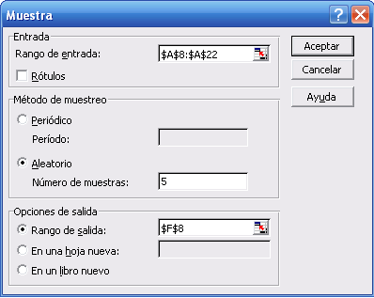
Explicació: fixeu-vos: aquí el rang d’entrada és només la zona que conté els números de l’1 al 15 (no cal calcular probabilitats ni res, per això aquest mètode és més fàcil), per tant, aquesta zona és el rang de A8 a A22, o sigui, $A$8:$A$22 (a la finestra anterior la zona s’anomena Rango de entrada. Com a mètode de mostreig li podeu dir aleatorio, amb número de muestras igual a 5, ja que volíem 5 nombres triats aleatòriament.
Finalment, podem dir que la sortida es faci en el mateix full, en una fulla nova o en un llibre (arxiu nou), com en el mètode anterior. Com que volem que els nombres triats aleatòriament es posin un a sota de l’altre començant a la casella F8 podem seleccionar Rango de salida i posar $F$8. Prement Aceptar veureu com apareixen els nombres triats aleatòriament.
Important: recordeu que aquest mètode té com a avantatge que no cal fer el càlcul de les probabilitats que corresponen a cada un dels valors.

EXERCICIS PROPOSATS:
1.- Modifiqueu el full de càlcul convenientment perquè a partir dels números de l’1 al 150, triï 8 escollits a l’atzar aleatòriament (primer mitjançant el primer mètode i després mitjançant el 2n mètode).
2.- Modifiqueu el full de càlcul convenientment perquè a partir dels números de l’1 al 350, triï 25 escollits a l’atzar aleatòriament (primer mitjançant el primer mètode i després mitjançant el 2n mètode).
3.- Modifiqueu el full de càlcul convenientment perquè a partir dels números del 35 al 118, triï 12 escollits a l’atzar aleatòriament (primer mitjançant el primer mètode i després mitjançant el 2n mètode).
4.- Modifiqueu el full de càlcul convenientment perquè a partir dels números del 452 al 1278, triï 14 escollits a l’atzar aleatòriament (primer mitjançant el primer mètode i després mitjançant el 2n mètode).
5.- Feu altres provatures al vostre gust.

ÚS DEL PROGRAMA MINITAB COM A MÈTODE ALTERNATIU PER GENERAR MOSTRES:

El programa MINITAB ens permet seleccionar una mostra de N elements amb reemplaçament o sense a partir d’una població de N_{p} elements. Suposem que tenim N_{p}=13 dades i volem una mostra que en tingui 10. Imaginem que les dades són les que es mostren a la figura:

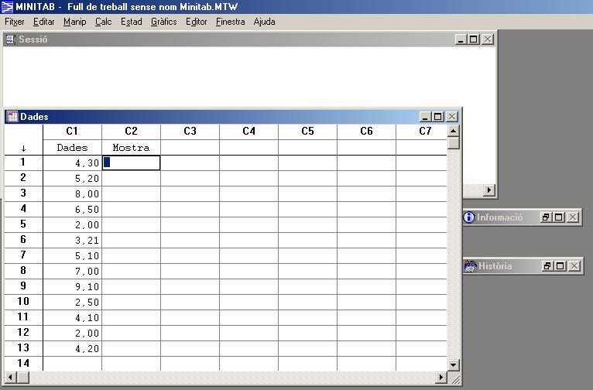

Per fer una mostra de 10 elements aniríem als menús següents: Calc | Dades aleatòries | Mostra de les columnes... i ompliríem els camps de la finestra següent així:

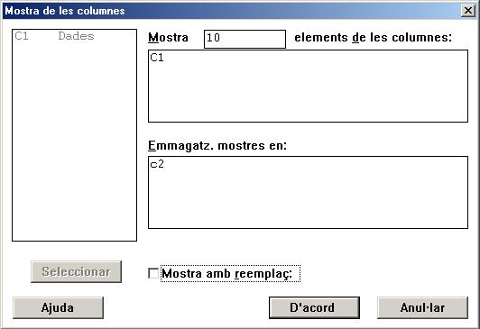
Aquí tenim desmarcada la casella Mostra amb reemplaç. Això vol dir que si he de triar 10 valors per fer la mostra i un d’ells ja m’ha sortit, ja no em tornarà a sortir de nou (és com si trec boles d’una bossa i no les torno a posar). Si volguéssim la mostra amb reemplaçament (perquè poguessin sortir valors repetits a la mostra) hauríem de marcar la casella Mostra amb reemplaç. Finalment premeré el botó D’acord i es generarà la mostra a la columna C2.

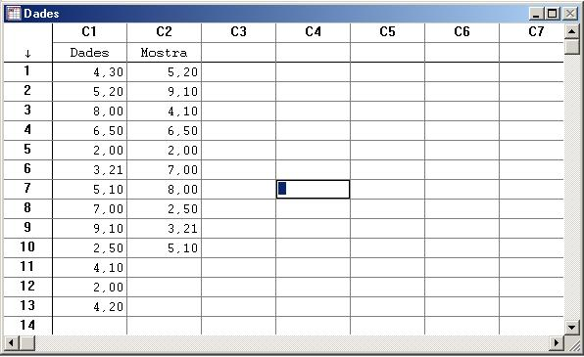

Altra manera de generar mostres amb el programa MINITAB: també es poden generar mostres aleatòries si sabem les x i la probabilitat de sortir que els correspon (ja vam fer aquest mètode amb l’Excel!). Com ho faríem? Suposem que tenim en l’Excel les dades de x i les probabilitats (si hi ha 13 dades totes elles amb la mateixa probabilitat de sortir, aquesta serà de 1/13≅0,076923077). Fent copiar i enganxar (teniu en compte, però, que el MINITAB necessita que les àrees d’origen i de destinació siguin iguals!) podríem traslladar les dades a un full de treball nou de MINITAB.

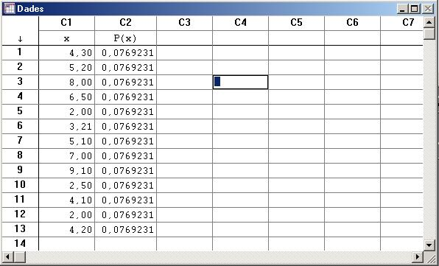

Ara aniríem als menús següents: Calc | Dades aleatòries | Discreta i ompliríem els camps de la finestra de la manera següent:

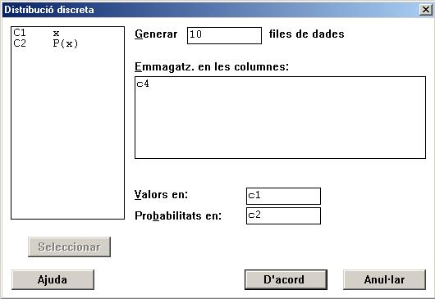

Hem posat un 10 perquè ens generi 10 dades que emmagatzemarà en la columna C4. Els valors de les dades (x) estan a la columna C1 i les seves probabilitats en la columna C2. Finalment premerem el botó D’acord.

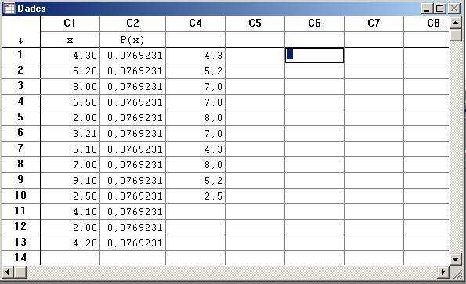

I ja tenim la mostra de 10 dades a la columna C4.

EXERCICIS PROPOSATS:
6.- Entreu 8 dades numèriques (les que vulgueu) en la primera columna d’un full de treball nou de Minitab o copieu-hi dades existents que tingueu en un altre arxiu. Demaneu-li al programa que generi una mostra de 5 dades sense reemplaçament; i, després, una mostra de 4 dades amb reemplaçament.

ÚS DEL PROGRAMA STATGRAPHICS COM A MÉTODE ALTERNATIU PER GENERAR NOMBRES ALEATORIS DE DIFERENTS TIPUS DE DISTRIBUCIONS

Encara tenim una altra possibilitat per generar nombres aleatoris: usant el programa Statgraphics.
Suposem que volem generar 25 nombres aleatoris enters entre 43 i 79 (ambdós inclosos) Aniríem al menú Gràficos | Distribuciones de probabilidad i aquí seleccionaríem la distribució Uniforme discreta (si ens interessés una altra, seleccionaríem l’altra). Acceptaríem i veuríem una finestra semblant a aquesta:
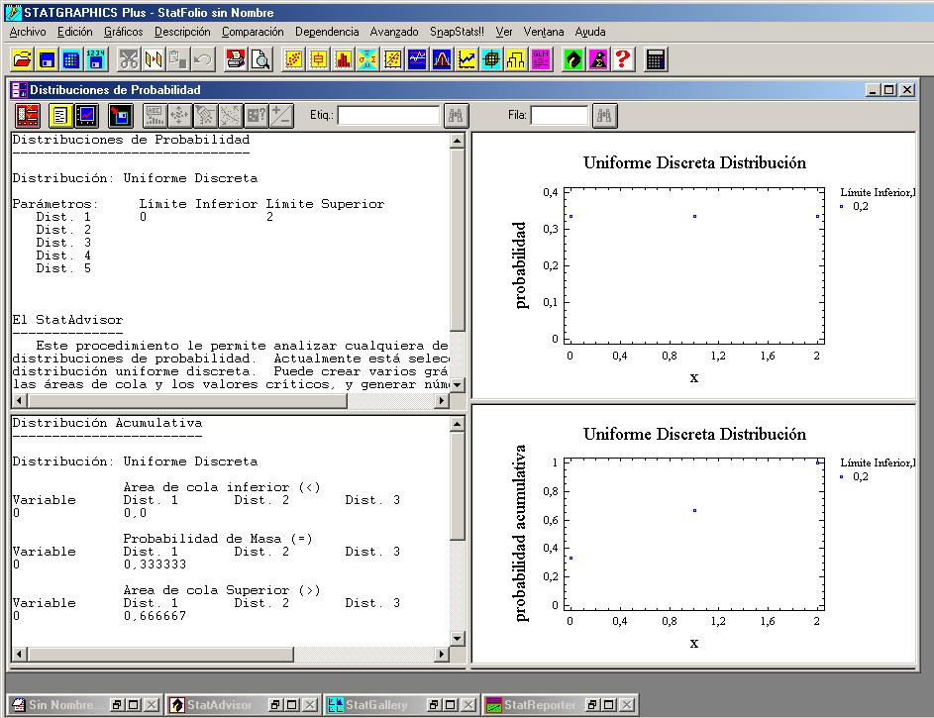

Ara premeríem la segona icona de la segona filera d’icones, és a dir, la icona (Opciones tabulares). Veuríem una finestra en la qual només cal que quedi marcat això:

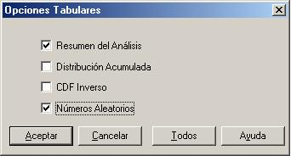

Ara acceptaríem i veuríem això:
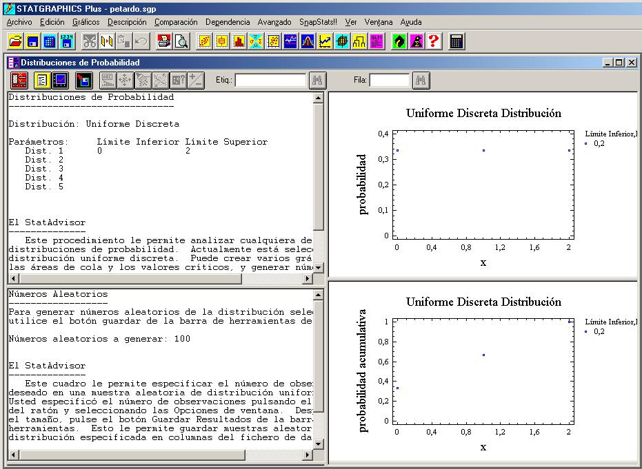
El primer quadre de text de la segona filera ha canviat (es titula Números Aleatorios). Veiem que el programa està a punt de generar 100 nombres aleatoris. Segons hem dit al principi, ens convenen 25. Llavors, fem clic amb el botó dret a sobre del quadre de text Números aleatorios i seleccionem Opciones de ventana. Aquí posem el 25 en lloc del 100 i ja està:
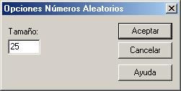
Després d’acceptar ens torna a aparèixer una finestra ja familiar. El primer quadre de text de la primera filera ens diu que es generaran nombres aleatoris d’una distribució uniforme discreta anomenada Dist. 1 que té com a límit inferior 0 i com a límit superior 2 (llavors, els únics valors possibles serien 0, 1 i 2, mal assumpte!). Nosaltres no volem això. Volem que es generin nombres aleatoris enters entre 43 i 79. Per fer-ho, farem clic amb el botó dret a sobre de qualsevol dels quatre quadres. Després seleccionarem Opciones de análisis i en la finestra que apareixerà posarem els límits que ens interessen: 43 i 79 per a la primera distribució (i única).
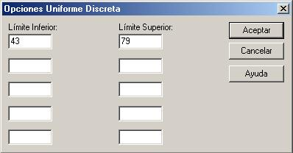

Acceptarem i a continuació veuríem això:
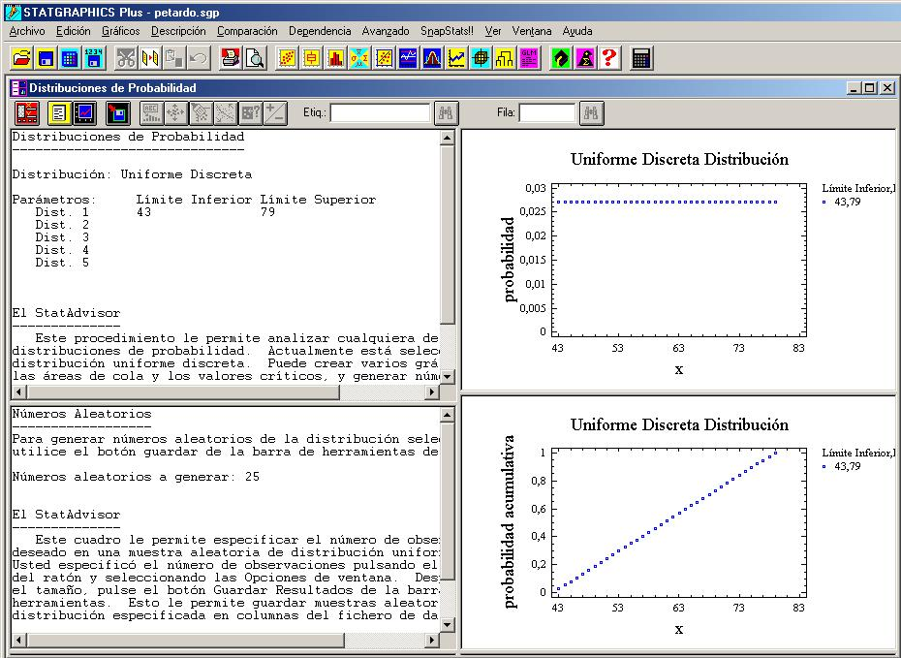
Com que a nosaltres ens interessaria una taula amb els nombres aleatoris, no un gràfic, clicaríem a la quarta icona de la segona filera d’icones, o sigui, aquesta: (Guardar resultados). Veurem més o menys això:
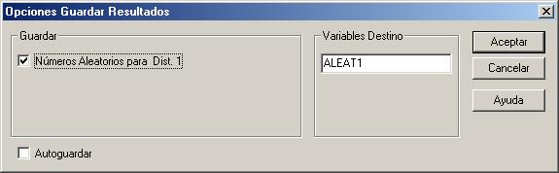
Caldrà que quedi marcada la casella Números aleatorios para Dist. 1. En el camp Variables Destino haurem de dir quin és el nom que volem que tingui la columna on aniran a parar les dades aleatòries que generarem. Si volem, podem deixar ALEAT1 (en cas que després volguéssim generar més nombres aleatoris en una altra columna, caldria que la nova columna tingués un nom diferent, per exemple ALEAT2, ja que si deixéssim el mateix nom, se sobreescriurien les dades).
Després d’acceptar voldrem veure on estan emmagatzemats els números que s’han generat. Caldrà minimitzar la finestra que està en pantalla i que oculta l’arxiu de dades de l’Statgraphics amb la taula de números generada. Si ho feu veurem això:
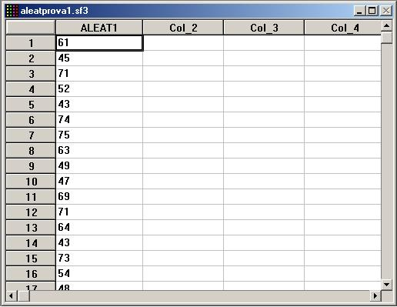
Aquest és un arxiu de dades del Statgraphics. Si el voleu guardar amb el nom aleatprova1, per exemple, podeu anar als menús següents: Archivo | Guardar como | Guardar datos como. En la finestra que apareixerà posareu com a nom aleatprova1, seleccionareu la carpeta on el voleu guardar i guardareu.
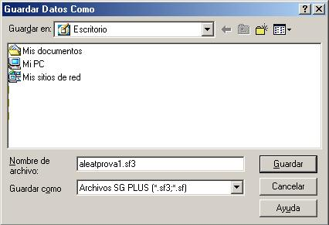
Fixeu-vos que l’extensió amb què l’Statgraphics guarda...:
- els seus arxius de dades és sf3,
- els seus statfolios és sgp,
- els seus statgalleryes és sgg,
- els seus statreporters és rtf (arxiu de text amb format).
- Els seus gràfics els guarda com a imatges (en els formats habituals: bmp, jpg, png, wmf, tif i eps).

EXERCICIS PROPOSATS:
7.- a) Genera 51 nombres aleatoris enters entre 621 i 1420 i guarda’ls en la primera columna (anomena-la ColPrim) d’un arxiu de dades que guardaràs amb el nom aleatprova2. b) Amb l’arxiu anterior obert, genera 37 nombres més entre 1000 i 1500 i guarda’ls en la seva segona columna (anomena-la ColSeg).
8.- Seguint passos gairebé idèntics als explicats anteriorment genera 80 nombres aleatoris però que segueixin una distribució Normal (en lloc d’una distribució Uniforme discreta) de mitjana 53 i desviació típica 4. Col·loca’ls en la primera columna (que anomenaràs ColNorm) d’un full de dades que guardaràs amb el nom aleatprova3.

Hem passat primer per l’Excel perquè copiar una casella i enganxar-la a diverses caselles de sota és molt fàcil (en MINITAB, no).

